Rio Modern parasol ogrodowy
Rio Modern to parasol ogrodowy, który wprowadzi cudowny relaksujący nastrój do Twojego ogrodu!

Rio Modern parasol ogrodowy wspaniale się prezentuje. Cechuje się tym, że nogę ma umieszczoną z boku, dzięki czemu, łatwo można się pod nim przemieszczać i nie trzeba omijać nogi na środku. Można umieścić pod nim dowolne meble ogrodowe i nie ma konieczności posiadania specjalnego otworu na nogę parasola ogrodowego. To wyjątkowo funkcjonalna ozdoba ogrodu. Rio Modern parasol ogrodowy może służyć również za parawan. Rio Modern parasol ogrodowy występuje w różnorakich wariantach kolorystycznych, dlatego każdy będzie mógł dobrać parasol do wystroju ogrodu.
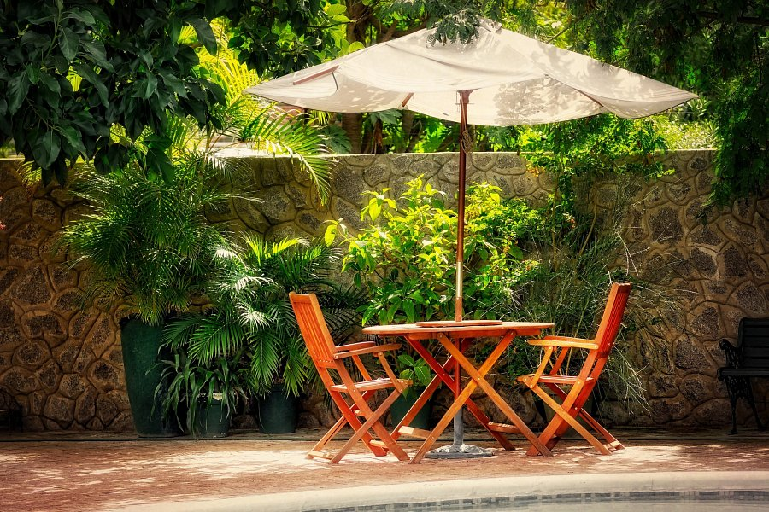
Rio Modern parasol ogrodowy - idealny do każdego ogrodu i tarasu

Rio Modern parasol ogrodowy może stworzyć atmosferę relaksu w Twoim ogrodzie. Niezależnie od wielkości ogrodu, sprawdzi się idealnie. Dzięki takiemu parasolowi poczujesz się jak na wakacjach w egzotycznym kurorcie. Sklep Litex Garden oferuje różnorodne parasole ogrodowe, co sprawia, że każdy znajdzie model do swojego ogródka lub tarasu. Parasole ogrodowe różnią się umiejscowieniem nogi przytrzymującej cały stelaż parasola, funkcjonalnościami i materiałami, z której są wykonane. Wszystko to sprawia, że Rio Modern parasol ogrodowy jest wielofunkcyjny i gotowy do wykorzystania w każdą pogodę.

